ОКТМО- 92701000 КБК-82000000000000002131 – платные услуги
УФК по РТ(МБУДО «Детская школа искусств №10» г. Казани ЛБВ71820002-ДМШ10)
ИНН 1656019631 КПП 165601001
ОТДЕЛЕНИЕ-НБ РЕСПУБЛИКА ТАТАРСТАН БАНКА РОССИИ// УФК по Республике Татарстан г. Казань
р/с № 03234643927010001100 БИК 019205400
к/с № 40102810445370000079
Ф.И.О.ребенка__________________________________________________
ФИО плательщика____________________________________________________
Назначение___________________________________________________________________
Сумма платежа______________________________________

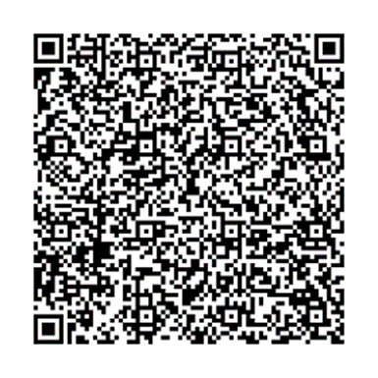 | ОКТМО- 92701000 КБК-82000000000000002131 – платные услуги  УФК по РТ(МБУДО «Детская школа искусств №10» г. Казани ЛБВ71820002-ДМШ10)  ИНН 1656019631 КПП 165601001  ОТДЕЛЕНИЕ-НБ РЕСПУБЛИКА ТАТАРСТАН БАНКА РОССИИ// УФК по Республике Татарстан г. Казань  р/с № 03234643927010001100 БИК 019205400  к/с № 40102810445370000079  Ф.И.О.ребенка__________________________________________________  ФИО плательщика____________________________________________________  Назначение___________________________________________________________________  Сумма платежа______________________________________
ОКТМО- 92701000 КБК-82000000000000002131 – платные услуги
УФК по РТ(МБУДО «Детская школа искусств №10» г. Казани ЛБВ71820002-ДМШ10)
ИНН 1656019631 КПП 165601001
ОТДЕЛЕНИЕ-НБ РЕСПУБЛИКА ТАТАРСТАН БАНКА РОССИИ// УФК по Республике Татарстан г. Казань
р/с № 03234643927010001100 БИК 019205400
к/с № 40102810445370000079
Ф.И.О.ребенка__________________________________________________
ФИО плательщика____________________________________________________
Назначение___________________________________________________________________
Сумма платежа______________________________________
ОКТМО- 92701000 КБК-82000000000000002131 – платные услуги
УФК по РТ(МБУДО «Детская школа искусств №10» г. Казани ЛБВ71820002-ДМШ10)
ИНН 1656019631 КПП 165601001
ОТДЕЛЕНИЕ-НБ РЕСПУБЛИКА ТАТАРСТАН БАНКА РОССИИ// УФК по Республике Татарстан г. Казань
р/с № 03234643927010001100 БИК 019205400
к/с № 40102810445370000079
Ф.И.О.ребенка__________________________________________________
ФИО плательщика____________________________________________________
Назначение___________________________________________________________________
Сумма платежа______________________________________

